JPROFILER
זמן ריצה

קובץ הרצה שלי:
הראשון (מצד שמאל ) הוא הקובץ שיוצר תגרף.
השני (באמצע) הוא הקובץ ששולף נתונים מהגרף ומוצא לכל שורה עם הרשימה השחורה את המסלול הקצר ביותר.
השלישי שומר את התוצאה של הקובץ האמצעי ובנוסף את המסלול הקצר ביותר אליו.

"C:\\Res\\largeEWD.txt","C:\\Res\\test3.txt","C:\\Res\\Out.txt";

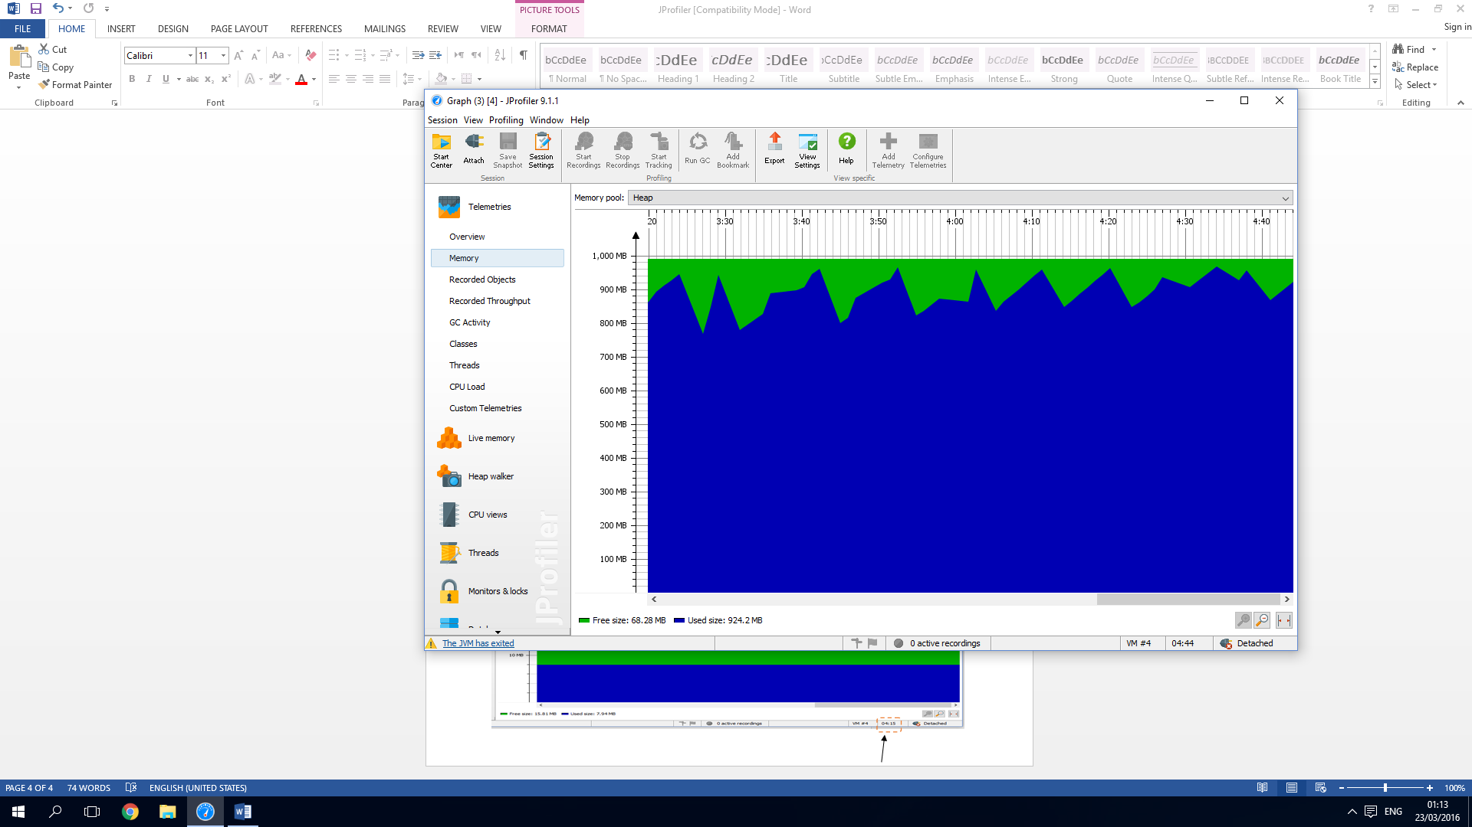
Dynamic (Heap) Memory Leak

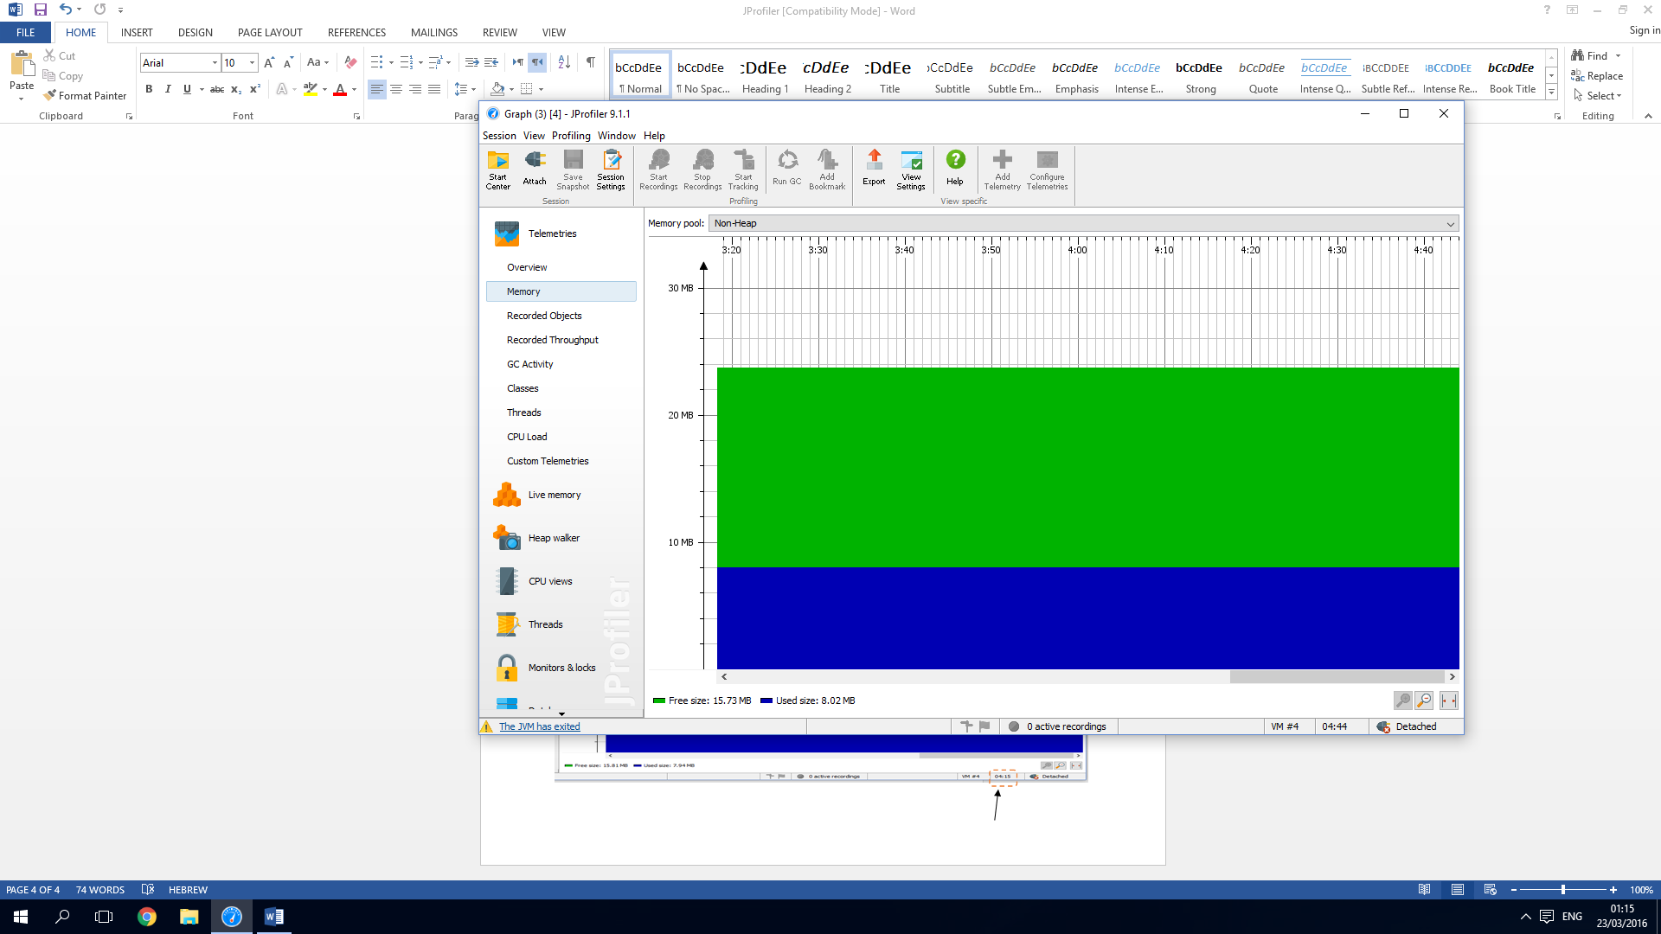
Non-Heap Memory Leak

